虹口区2021学年第二学期学生学习能力诊断测试
初三数学试卷
一、选择题：（本大题共6题，每题4分，满分24分）
[下列各题的四个选项中，有且只有一个选项是正确的，选择正确项的代号并填涂在答题纸的相应位置上．]
1. 3的倒数是（ ）
A. B. C. D.
2. 下列二次根式中，属于最简二次根式的是（ ）
A. B. C. D.
3. 二次函数图象的顶点坐标是（ ）
A. B. C. D.
4. 甲、乙两人某次射击练习命中环数情况如下表，下列说法中正确的是（ ）
甲 | 6 | 2 | 7 | 8 | 7
乙 | 3 | 2 | 8 | 8 | 7

A. 平均数相同 B. 中位数相同 C. 众数相同 D. 方差相同
5. 下列命题中，假命题是（ ）
A. 有一组邻边相等的平行四边形是菱形 B. 对角线互相垂直的平行四边形是菱形
C. 对角线平分一组对角的平行四边形是菱形 D. 有一组对角相等的平行四边形是菱形
6. 已知线段，按如下步骤作图：①作射线，使；②作的平分线；③以点为圆心，长为半径作弧，交于点；④过点作于点，则（ ）
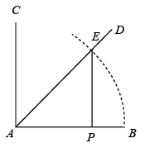
A. B. C. D.
二、填空题：（本大题共12题，每题4分，满分48分）
[请将结果直接填入答题纸的相应位置]
7. 计算：=____．
8. 分解因式：＝___________．
9. 方程的解是_________
10. 函数定义域是_____________．
11. 如果关于的方程有两个相等的实数根，那么的值是______．
12. 已知点、点在双曲线上，如果，那么．
13. 如果从1、2、3、4、5、6、7、8、9、10这10个数中任取一个数，那么取到的数恰好是素数的概率是______．
14. 为了解某区九年级3200名学生中观看2022北京冬奥会开幕式的情况，随机调查了其中200名学生，结果有150名学生全程观看了开幕式，请估计该区全程观看冬奥会开幕式的九年级学生人数约为______．
15. 如果正三角形的边心距是2，那么它的外接圆半径是______．
16. 如图，在平行四边形中，对角线、交于点，设，，那么向量用向量、表示为______．
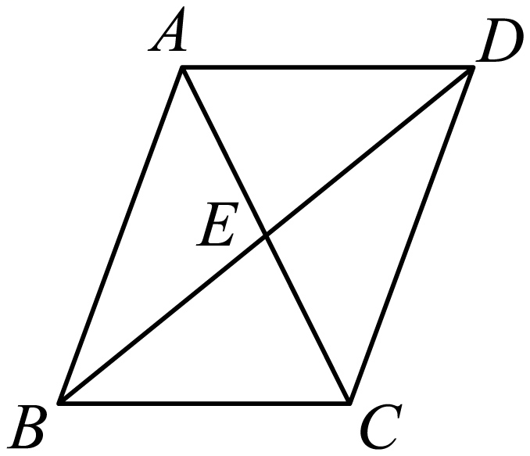
17. 如图，在矩形中，，，点是的中点，联结，点是线段上一点，的半径为1，如果与矩形的各边都没有公共点，那么线段长的取值范围是______．
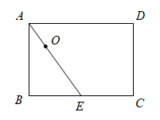
18. 如图，已知正方形的边长为1，点是边的中点，将沿直线翻折，使得点落在同一平面内的点处，联结并延长交射线于点，那么的长为______．
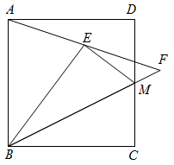
三、解答题（本大题共7题，满分78分）
19. 计算：．
20 解方程组：．
21. 如图，在中，，是边上的中线，过点作，垂足为点，若，．
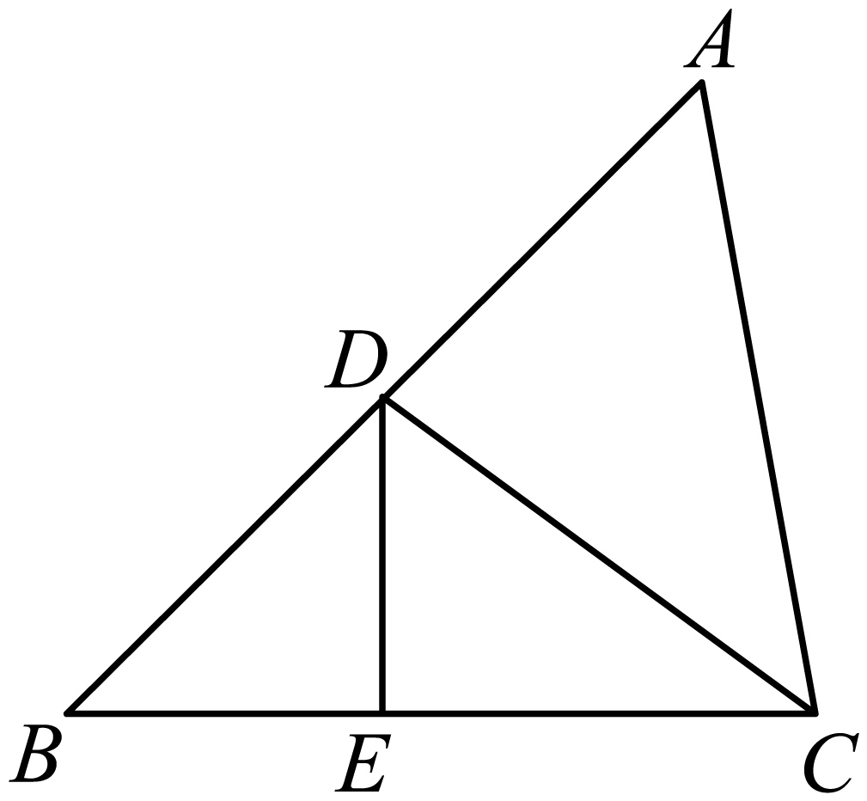
（1）求的长；
（2）求的正切值．
22. 浦江边某条健身步道的甲、乙两处相距3000米，小杰和小丽分别从甲、乙两处同时出发，匀速相向而行．小杰的运动速度较快，当到达乙处后，随即停止运动，而小丽则继续向甲处运动，到达后也停止运动．在以上过程中，小杰和小丽之间的距离（米）与运动时间（分）之间的函数关系，如图中折线所示．
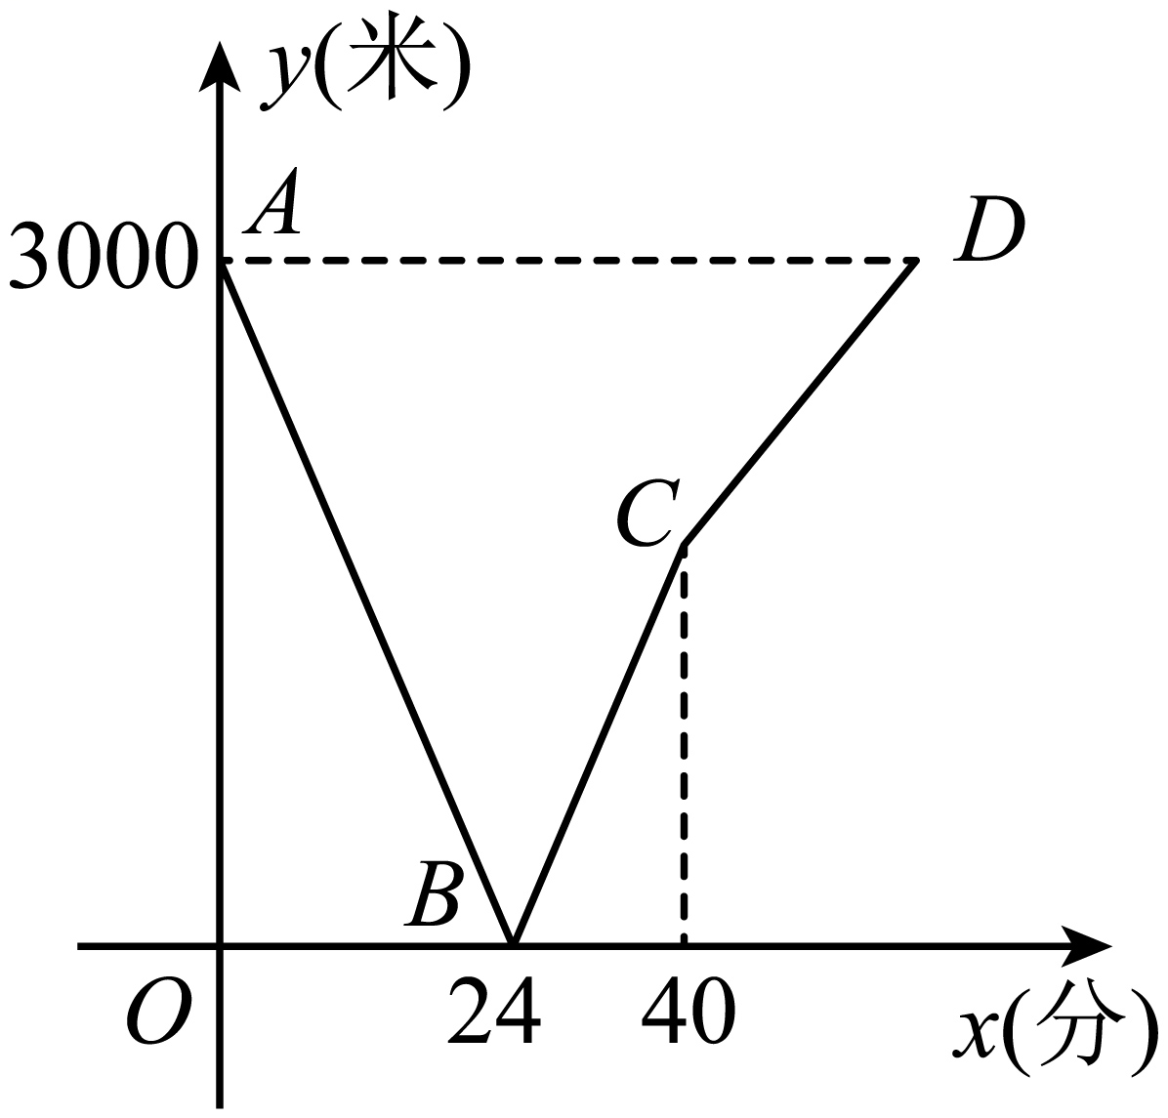
（1）小杰和小丽从出发到相遇需要_______分钟；
（2）当时，求关于函数解析式（不需写出定义域）；
（3）当小杰到达乙处时，求小丽距离甲处还有多少米．
23. 已知：如图，、是的两条弦，，点、分别在弦、上，且，，联结、．
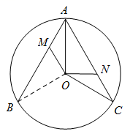
（1）求证：；
（2）当锐角时，如果，求证：四边形为等腰梯形．
24. 如图，在平面直角坐标系中，抛物线与轴交于点和点，与轴交于点，顶点为，连接交抛物线的对称轴于点．
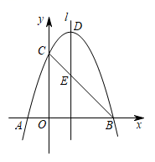
（1）求抛物线的表达式；
（2）连接、，点是射线上的一点，如果，求点的坐标；
（3）点是线段上的一点，点是对称轴右侧抛物线上的一点，如果是以为腰的等腰直角三角形，求点的坐标．
25. 如图，在中，，，，平分交于点．点、分别在线段、上，且，联结，以、邻边作平行四边形．
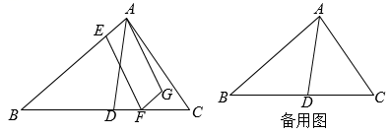
（1）求的长；
（2）当平行四边形是矩形时，求的长；
（3）过点作平行于的直线，分别交、、于点、、．当时，求的长．



